Anglický jazyk 5.C – skupina Muková
8.6. – 12.6. 2020
Moc vás všechny zdravím a doufám, že se máte dobře. Tento týden budeme procvičovat přítomný čas prostý. Zopakujeme si 3. osobu čísla jednotného a potom se zaměříme na zápor. V případě jakýchkoliv nejasností mě kontaktujte. Cv. 7 je dobrovolné pro ty, kteří chodí do školy. Na Bakaláře mi pošlete úkol č. 6. Mějte se pěkně

1.Nejprve se podívej na toto video, které popisuje denní režim. Věty, které uslyšíš, jsou v 1.os. č.j. Např. I wake up. Vzbudím se. I get out of bed. Vstávám. I wash my face. Myji si obličej. Zkus dát prvních 10–15 vět do 3.os. č.j., tedy popiš (jen ústně), co osoba pravidelně dělá. Vždy si video stopni a řekni větu. Např. She wakes up. She gets out of bed. He washes his face. Nezapomeň, že ve 3.os. č.j. přidáváme -s. Pokud sloveso končí na sykavku, nelze – s přidat (zkus vyslovit slovo wash+s 😊), musíme přidat – es (washes, vyslovujeme wošiz)
https://www.youtube.com/watch?v=GpjYk5bOfGU
Jak ti to šlo? Teď si pusť video znovu a zkus slovesa (ne celé věty) ve 3.os. č.j. napsat. Na konci tohoto souboru máš řešení, slovesa si pečlivě zkontroluj.

2.Procvičuj online. Rozhodni, zda připojíš ke slovesu -s.
https://agendaweb.org/exercises/verbs/present-simple.htm

3. Teď si od gramatiky trošku odpočineme. V pracovním sešitě na str. 36 v 1. cvičení dopiš slovíčka pod obrázek. Ve 2. cvičení rozhodni, s jakým slovesem se tato slovíčka pojí, např. swimming – play swimming? Go swimming? Collect swimming? Ve 3. cvičení dopiš věty s použitím play, go nebo collect (sbírat). Vždy popisuješ, co dělají dvě osoby, jde tedy o 3.os. č.mn., ke slovesu nebudeme – s přidávat.
Řešení opět na konci.

4. Nyní si vysvětlíme zápor v přítomném čase prostém. Minulý týden jsme si řekli, že ve všech osobách dáváme před plnovýznamové sloveso don´t, pouze ve 3.os. č.j. doesn´t. Např. I don´t drink milk. Nepiju mléko. ALE: My brother doesn´t drink milk. Můj bratr nepije mléko. Všimni si, že v záporu nepřipojujeme za plnovýznamové sloveso (drink) – s, protože toto – s už máme ve slově doesn´t. Pamatuj si, že ve 3.os. č.j. je vždy jen jedno – s.
Srovnej:
1.os. č.j. I get up at 6 o´clock. I don´t get up at six o´clock.
3.os. č.j. He gets up at six o´clock. He doesn´t get up at six o´clock.
Následující tabulku si nalep/přepiš do sešitu.
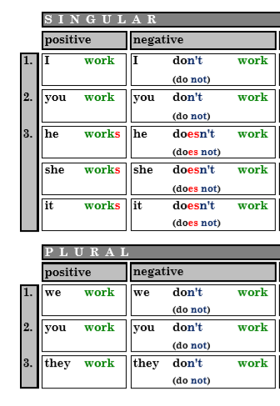
5. V učebnici na str. 45 ve cv. 5b rozhodni, zda doplníš don´t nebo doesn´t. Dávej pozor, o kterou osobu jde. Věty napiš do sešitu, pak si je zkontroluj. Řešení opět na konci.

6. Přelož tyto věty a pošli mi je na Bakaláře do 14.6.
1. Tom nevstává v půl osmé.
2. Moji kamarádi nesbírají odznaky.
3. Moje sestra hraje na housle.

7. Dobrovolné procvičování učiva:
Doplň správnou koncovku (-s, -es, -ies)
https://www.skolasnadhledem.cz/game/3160

Dívej se na video a doplň vhodný tvar slovesa. (Nahoře se objeví nápověda, dole vyplň, poté klikni na šipku.)
https://en.islcollective.com/video-lessons/present-simple-pink-panther

Doplň don´t nebo doesn´t.
https://agendaweb.org/exercises/verbs/do-does-exercises/negative-1.htm
https://agendaweb.org/exercises/verbs/present-negative

Napiš větu v záporu.
https://agendaweb.org/exercises/verbs/present/negative-write-3.htm

Doplň do vět vhodný tvar slovesa.
https://www.skolasnadhledem.cz/game/3158 (negative = zápor)

Řešení:
1.Video:
dry – dries (jde o sloveso končící na souhlásku a y – dry, musíme tedy toto y změkčit a přidat – es)
comb – combs
eat – eats
brush – brushes (nešlo by vyslovit, musíme přidat – es)
get dressed – gets dressed
go – goes (výjimka, musíme si zapamatovat)
paint – paints
play – plays (před y je další samohláska, nic nezměkčujeme, přidáme pouze -s)
write – writes
read- reads
sing – sings
dance – dances (vyslovuje iz)
do – does (výjimka, musíme si zapamatovat)
watch – watches (nešlo by vyslovit, musíme přidat – es)
cook - cooks
help - helps
have – has (výjimka, musíme si zapamatovat)
jump – jumps
take – takes
sleep – sleeps
Slovesa, která se opakují, jsem znovu nepsala.

3.
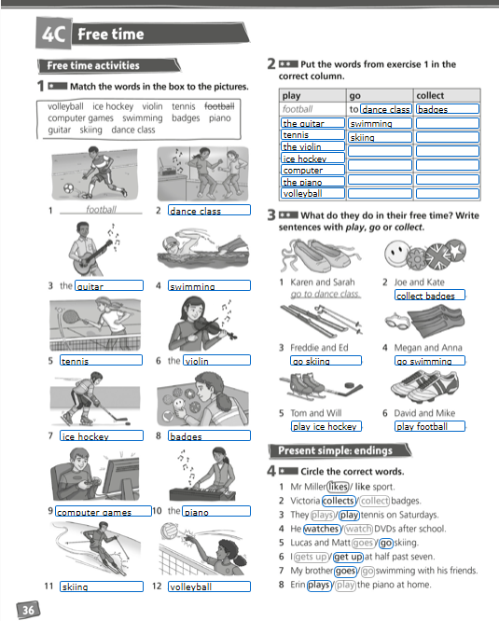
5.
